**MINISTERUL EDUCAŢIEI ȘI CERCETĂRII AL REPUBLICII MOLDOVA**

**Universitatea Tehnică a Moldovei**

**Facultatea Calculatoare, Informatică şi Microelectronică**

**Departamentul Ingineria Software și Automatică**

**Programul de studii Tehnologia informației**

**DEZVOLTAREA UNUI SISTEM DE DETECTARE ÎN TIMP REAL A STĂRII ȘOFERULUI**

**Practica în producție**

|  |  |
| --- | --- |
| **Student:** | **Muntean Mihai, TI-212** |
| **Responsabil practică de la întreprindere:** | **Pislaru Dumitru, secretar general al MMPS,**  **Ministerul Muncii și Protecției Sociale** |
| **Responsabil de practică de la universitate:** | **Cojocaru Svetlana, asistent universitar,**  **Universitatea Tehnică a Moldovei** |

**Chişinău, 2025**

**DECLARAŢIA STUDENTULUI**

Subsemnatul, Muntean Mihai, student al grupei TI-212, declar pe propria răspundere că raportul de practică intitulat „Dezvoltarea unui sistem de detectare în timp real al stării șoferului” este realizat integral de către mine, respectând normele de redactare academică și etica profesională. Toate sursele bibliografice utilizate în redactarea raportului au fost citate în mod corect și complet, conform stilului de referință IEEE, iar orice informație, citat sau idee preluată din alte surse este marcată corespunzător în text și listată în secțiunea „Bibliografie”, utilizând instrumente precum Zotero pentru gestionarea referințelor bibliografice.

Confirm că am utilizat am utilizat tehnologii avansate, inclusiv modele de inteligență artificială (cum ar fi ChatGPT, Grammarly sau alte instrumente similare) pentru redactare, corectură gramaticală sau suport în organizarea conținutului. Sugestiile oferite de aceste instrumente au fost verificate, ajustate și integrate în mod critic, astfel încât să reflecte munca mea personală și să respecte cerințele academice. Declara că utilizarea IA nu a substituit contribuția personală și că toate ajustările și completările au fost realizate conform cerințelor instituției.

Prin această declarație, confirm că raportul nu conține părți plagiate, iar toate resursele externe folosite sunt atribuite corect. De asemenea, îmi asum responsabilitatea pentru originalitatea și autenticitatea conținutului prezentat.

**Semnătura autorului**

**__________________**

**CUprins**

Lista de abrevieri și definiții 3

Introducere 4

1 Analiza domeniului de studiu 5

1.1 Cercetarea sistemelor existente 8

1.2 Compararea sistemului 12

1.3 Planul proiectului / Specificații tehnice 14

1.3.1 Cerințe funcționale 15

1.3.2 Cerințe nefuncționale 17

1.3.3 Interfața utilizatorului 17

1.3.4 Planul de testare 19

2 Proiectarea sistemului informatic 20

2.1 Descrierea comportamentală a sistemului 20

2.1.1 Imaginea generală asupra sistemului 20

2.1.2 Modelarea vizuală a fluxurilor 20

2.1.3 Stările de tranzacție a sistemului 20

2.1.4 Descrierea scenariilor de utilizare a aplicaţiei 20

2.1.5 Fluxurile de mesaje şi legăturile dintre componentele sistemului 20

2.2 Descrierea structurală a sistemului 21

2.2.1 Descrierea structurii statice a sistemului 21

2.2.2 Relatiile de dependență între componentele sistemului 21

2.2.3 Modelarea echipamentelor mediului de implementare 21

CONCLUZII 22

BIBLIOGRAFIE 23

ANEXA A 25

# Lista de abrevieri și definiții

**PIB –** Produs Intern Brut.

**Surmenaj** **–** Stare de epuizare fizică și/sau mentală care apare ca urmare a unei suprasolicitări prelungite a organismului, fără o recuperare adecvată.

**DMS** – Sistem de monitorizare a stării șoferului destinat evaluării atenției acestuia și emiterii de alerte în cazul în care nu este atent la drum, pentru a preveni accidentele.

**ESS** – Scala Epworth pentru evaluarea nivelului general de somnolență diurnă al unei persoane.

**Eye Aspect Ratio (EAR)** – Metrică utilizată în analiza imaginilor pentru a determina gradul de deschidere a ochilor.

**ADAS** – Sisteme avansate de asistență pentru șoferi.

**FSD** – de la Full Self-Driving, un sistem de conducere automat dezvoltat de Tesla, care integrează funcționalități precum navigația automată (Autopilot), schimbarea automată a benzilor și parcare autonomă (Autoparking).

**SUV –** Vehicul cu o gardă la sol ridicată, adesea cu capacități de off-road.

**SAE** – Societatea Inginerilor Auto, este o organizație globală care dezvoltă standarde tehnice pentru diferite industrii, inclusiv cea auto, aerospațială și de transport.

**Extend Traffic Jam Assistant** – Sistem avansat de asistență pentru șofer în condiții de trafic aglomerat în care vehiculul poate prelua controlul asupra accelerației, frânării și direcției la viteze reduse de până la 60 km/h.

**Active Cruise Control** – Sistem care ajustează automat viteza vehiculului pentru a menține o distanță sigură față de vehiculul din față, contribuind la o conducere mai relaxată și mai sigură.

**Machine Learning** – ramură a inteligenței artificiale (IA) care permite unui sistem să recunoască anumite tipare.

**Rețelele neuronale convoluționale** – tip de rețele neuronale artificiale specializate în procesarea datelor sub formă de imagini.

# Introducere

Siguranța rutieră reprezintă o preocupare majoră la nivel global, iar unul dintre factorii critici care contribuie la producerea accidentelor este oboseala la volan. Aceasta afectează în mod direct capacitatea de reacție a șoferilor, reducându-le vigilența și timpul de răspuns în situații critice. Din punct de vedere medical, oboseala este definită ca o stare de epuizare fizică și mentală care influențează negativ funcțiile cognitive și motorii ale individului. Printre cauzele principale se numără privarea de somn, tulburările de somn și perioadele lungi de conducere fără pauză, factori care cresc semnificativ riscul de accidente rutiere.

Studii medicale și cercetări în domeniul somnului au arătat că privarea de somn afectează în mod direct funcționarea normală a creierului, în special la nivelul cortexului prefrontal, zona responsabilă de luarea deciziilor, atenție și coordonare motorie. Oboseala afectează aceste funcții, ceea ce face ca șoferii să fie mai predispuși la erori și întârzieri în răspunsuri, crescând astfel riscul de accidente rutiere.[1]

În contextul creșterii numărului de accidente cauzate de oboseală, sistemele moderne de monitorizare a stării șoferului devin o soluție evidentă pentru îmbunătățirea siguranței în trafic. Tehnologiile de recunoaștere facială, împreună cu algoritmi avansați de procesare a imaginilor, permit analiza în timp real a comportamentului șoferului și identificarea semnelor de oboseală, precum căscatul, clipitul frecvent sau mișcările neregulate ale ochilor. Aceste sisteme sunt capabile să funcționeze chiar și în condiții de iluminare slabă sau în medii dinamice, datorită utilizării algoritmilor de învățare automată care le permit adaptarea la diverse scenarii de conducere [2]. Integrarea acestor soluții în sistemele ADAS contribuie la reducerea riscului de accidente rutiere, oferind funcționalități avansate de monitorizare și alertare.

Lucrarea abordată în acest raport de practică are ca scop realizarea unui sistem informatic cyber-fizic pentru monitorizarea stării conducătorului auto care să fie capabil să utilizeze tehnologii de recunoaștere facială și/sau inteligență artificială. Acest sistem integrează atât componente software, cât și hardware, utilizând o cameră, fie cea a telefonului, fie una externă conectată prin USB sau Bluetooth, pentru a capta și ulterior analiza trăsăturile faciale și a detecta semnele de oboseală și neatenție la volan. Pe baza acestor informații, sistemul emite alerte în timp real pentru a preveni accidentele rutiere. În acestă lucrare se abordează și descrie atât aspectele teoretice ale oboselii la volan, cât și soluțiile tehnologice existente, punând accent pe proiectarea și modelarea unei alternative față de sistemele de monitorizare existente. Spre deosebire de acestea, care în mare parte sunt integrate în vehicule, soluția propusă este portabilă și flexibilă, fiind implementată sub forma unei aplicații mobile, oferind astfel accesibilitate indiferent de vehiculul utilizat.

# 1 Analiza domeniului de studiu

Conform Biroului Național de Statistică al Republicii Moldova [3][4], accidentele rutiere au fluctuat în ultimii ani, având un impact semnificativ asupra siguranței rutiere. În ciuda eforturilor de îmbunătățire a infrastructurii și a campaniilor de conștientizare, numărul accidentelor rutiere rămâne ridicat. Datele pentru perioada 2000-2023 pot fi urmărite în figura 1.1.

Figura 1.1 - Accidente rutiere în Republica Moldova

Datele din figura 1.1 reflectă doar o parte dintr-o problemă globală. Organizația Mondială a Sănătății subliniază gravitatea situației prin câteva statistici alarmante, care ne vorbesc despre aproximativ 1,19 milioane de persoane care mor anual din cauza accidentelor rutiere, iar undeva la 3% din PIB-ul fiecărui stat este pierdut din cauza costurilor asociate accidentelor, incluzând cheltuieli medicale, daune materiale și scăderea productivității economice. Pierdere semnificative de vieți și resurse financiare demonstrează importanța îmbunătățirii siguranței rutiere la nivel global, prin implementarea unor măsuri eficiente de prevenire a accidentelor. Printre aceste măsuri, monitorizarea stării șoferului pentru a preveni accidentele cauzate de oboseală este una de bază. Această necesitate se reflectă în țările cu venituri mici și medii, unde, deși dețin doar 60% din vehiculele lumii, suferă 92% dintre decesele rutiere la nivel mondial. Aceste date arată realitatea dură, demonstând că siguranța rutieră este o prioritate nu doar locală, ci plasastă la nivel global. În acest fundal, devine evident faptul că tehnologiile avansate, cum ar fi sistemele de monitorizare a stării șoferului, pot juca un rol temeinic în prevenirea accidentelor cauzate de oboseală și neatenție la volan.[5]

Mai des întâlnită în literatura medicală sub termenul de surmenaj, starea de epuizare apare ca consecință a mai multor factori, precum:

efort fizic prelungit;

somn insuficient;

o patologie medicală;

stres psiho-emoțional;

factori de mediu (de exemplu, ninsoare, vreme caniculară).

Acești factori determină o diminuare semnificativă a capacităților cognitive și fizice ale corpului uman, iar manifestările oboselii devin evidente printr-o serie de semnale fiziologice. Printre cele mai clare semne se enumără:

dificultăți în menținerea focusului pe o sarcină și greșeli frecvente;

probleme în procesarea informațiilor și timpul de reacție întârziat la stimuli externi;

creșterea frecvenței clipitului și închiderea prelungită a pleoapelor;

mișcări oculare lente și scăderea capacității de focalizare;

căscat frecvent;

menținerea posturii slăbită;

micro-adormiri care duc la pierderea scurtă a conștiinței;

activitatea cardiovasculară încetinită și scăderea pulsului și tensiunii arteriale.

Aceste manifestări ale oboselii sunt confirmate și de rezultatele sondajului, bazat pe un chestionar propriu, aplicat unui eșantion de 127 de persoane, dintre care 76 s-au confruntat cu senzația de oboseală la volan, prezentate în figura 1.2, care evidențiază faptul că participanții au raportat simptome similare ca fiind cele mai frecvente semne ale oboselii la volan.

Forms response chart. Question title: Cum se manifestă oboseala la volan în cazul dvs.? (Selectați toate opțiunile care se aplică)
. Number of responses: 76 responses.

Figura 1.2 – Simptomele de oboseală raportate de respondenți

Medicina somnului subliniază că tulburările de somn precum apneea obstructivă pot agrava semnificativ starea de oboseală la volan. Apneea de somn determină întreruperi frecvente ale respirației în timpul somnului, ceea ce duce la o odihnă insuficientă, afectând capacitatea de concentrare și vigilența. În astfel de cazuri, șoferii afectați de aceste tulburări sunt expuși unui risc crescut de accidente din cauza somnolenței diurne excesive și a episoadelor frecvente de micro-somn (momente scurte de pierdere a conștiinței). Aceste date sunt confirmate și de studiul realizat de Pérez-Chada și colaboratorii săi pe un eșantion de 770 de șoferi de camioane argentinieni. S-a constatat că 80% erau supraponderali, 71,9% sforăiau (dintre aceștia, 4,7% raportau apnee), 37,8% erau hipertensivi, 86,9% aveau insomnie, 13,9% aveau scoruri ESS peste 10, iar 43,8% se simțeau somnoroși în timp ce conduceau. Aici factorul primar fiind luat apneea, deoarece cei care sufereau de apnee aveau scoruri mai ridicate la ESS, erau mai predispuși să fie supraponderali și aveau o prevalență mai mare a hipertensiunii. În această grupă, sforăitul, scorurile ESS > 10 și conducerea pe distanțe lungi erau corelate cu somnolența la volan, precum și cu o probabilitate crescută de a avea accidente. Riscul de accidente în rândul șoferilor care au raportat că suferă de apnee în somn era de 54,3%.[6]

Un alt studiu realizat de Shehzad Saleem, iarăși analizează relația dintre somnolența în timpul conducerii și accidentele rutiere, subliniind impactul semnificativ pe care oboseala îl are asupra siguranței rutiere. Au fost incluse articole publicate între 2000 și 2020, analizând 17 studii cu un total de 76.641 de participanți. Rezultatele au arătat că peste 50% dintre participanți au raportat experiențe de privare de somn, iar prevalența somnolenței în timpul conducerii a variat semnificativ între studii, între 1,1% și 58%. Factorii determinanți include tulburările de somn, cum ar fi apneea în somn, precum și însuși lipsa de somn. Studiul concluzionează că oboseala șoferilor reprezintă un risc considerabil pentru siguranța rutieră, sporind probabilitatea de accidente. Autorul subliniază necesitatea unor campanii de conștientizare publică, a controalelor de siguranță înainte de conducere și a monitorizării tiparelor de somn pentru a reduce aceste riscuri. În plus, se recomandă evaluări regulate ale calității somnului pentru șoferi și promovarea unor politici care să impună pauze de odihnă și să reglementeze orele de lucru pentru a diminua riscurile asociate somnolenței la volan.[7]

Dacă e să ne conducem după semnalele expuse mai sus și studiile clinice care confirmă corelarea acestora cu oboseala, atunci apare posibilitatea de prevenire a accidentelor prin crearea unui sistem de monitorizare a acestor indicatori fiziologici. Un sistem de genul va putea detecta stările de oboseală în timp real și avertiza utilizatorii cu privire la necesitatea de a lua pauze sau măsuri pentru a preveni incidentele nedorite.

Chiar și cele mai recente cercetări subliniază eficiența acestor tehnologii. De exemplu, algoritmi avansați, cum ar fi cei bazați pe *Eye Aspect Ratio* (EAR), sunt capabili să monitorizeze durata și frecvența clipitului. Aceste informații sunt importante pentru identificarea stărilor de oboseală, deoarece clipitul lent și prelungit, în combinație cu alte semnale vizuale, este un indicator clar al scăderii atenției și al riscului crescut de adormire la volan. Astfel de tehnologii avansate au devenit fundamentale pentru dezvoltarea sistemelor ADAS, menite să îmbunătățească siguranța rutieră prin monitorizarea dinamică și adaptabilă a stării șoferului.[8]

Conform standardului SAE J3016, sistemele de automatizare pentru vehicule sunt clasificate pe șase niveluri (vizualizați anexa A, figura A.1). Fiecare nivel reflectă gradul de implicare a șoferului și de autonomie a vehiculului :

nivelul 0, șoferul completează complet vehiculul;

nivelul 1, vehiculul oferă suport limitat, cum ar fi menținerea benzii sau controlul vitezei;

nivelul 2, vehiculul controlează direcția și accelerația, dar șoferul trebuie să monitorizeze constant;

nivelul 3, aici vehiculul poate prelua complet conducerea în anumite condiții, însă șoferul trebuie să fie pregătit să intervină;

nivelul 4, coducerea este complet automată în scenarii specifice, fără necesitatea intervenției șoferului;

nivelul 5, unde vehiculul nu necesită intervenția șoferului în niciun context.[9]

Implementarea tehnologiilor de monitorizare a stării șoferului poate fi integrată efectiv în toate nivelurile de automatizare, cu adaptări specifice. La nivelul 0, unde vehiculul nu beneficiază de nicio automatizare, aceste tehnologii pot funcționa ca elemente de avertisment, alertând șoferul în cazul detectării semnelor de oboseală. Pentru nivelurile 1-3, unde implicarea șoferului este încă foarte importantă, monitorizarea stării devine un element major pentru prevenirea incidentelor cauzate de neatenție sau somnolență, mai ales în situațiile în care vehiculul poate prelua temporar controlul. Chiar și la nivelurile 4 și 5, unde conducerea este complet automatizată, aceste sisteme pot aduce un plus de redundanță și siguranță. Ele pot fi utilizate pentru a evalua disponibilitatea șoferului de a prelua controlul în cazuri excepționale sau pentru a monitoriza starea generală a pasagerilor. Astfel, dezvoltarea unui sistem capabil să detecteze și să reacționeze la oboseala șoferului este nu doar o soluție practică pentru creșterea siguranței rutiere, ci și un pas important în direcția integrării eficiente a vehiculelor automatizate, sprijinind tranziția către un mediu rutier mai sigur și mai adaptabil.

1.1 Cercetarea sistemelor existente

Sistemele DMS reprezintă un cadru amplu de funcții avansate care asigură siguranța în interiorul unui vehicul: fie urmărind ochii, fie mișcările capului, starea generală a organizmului, și, de ce nu, chiar postura corpului dumnevoastră. Cu toate că tehnologia dată este relativ nouă, mașinile, în deosebi cele electrice, treptat sunt integrate cu o asemenea funcționalitate.[10]

Mașinile Tesla, precum Model 3, Model S, Model X și Model Y, integrează camere și senzori care monitorizează atenția șoferului. Deși Tesla nu folosește termenul „*DMS*” în mod oficial, sistemul *Autopilot* sau în modul general *Full-Self Driving* (figura 1.3), reprezintă tehnologiile autohtone ale companiei, dezvoltate intern pentru a oferi o experiență de condus asistată și, în perspectivă, complet autonomă.

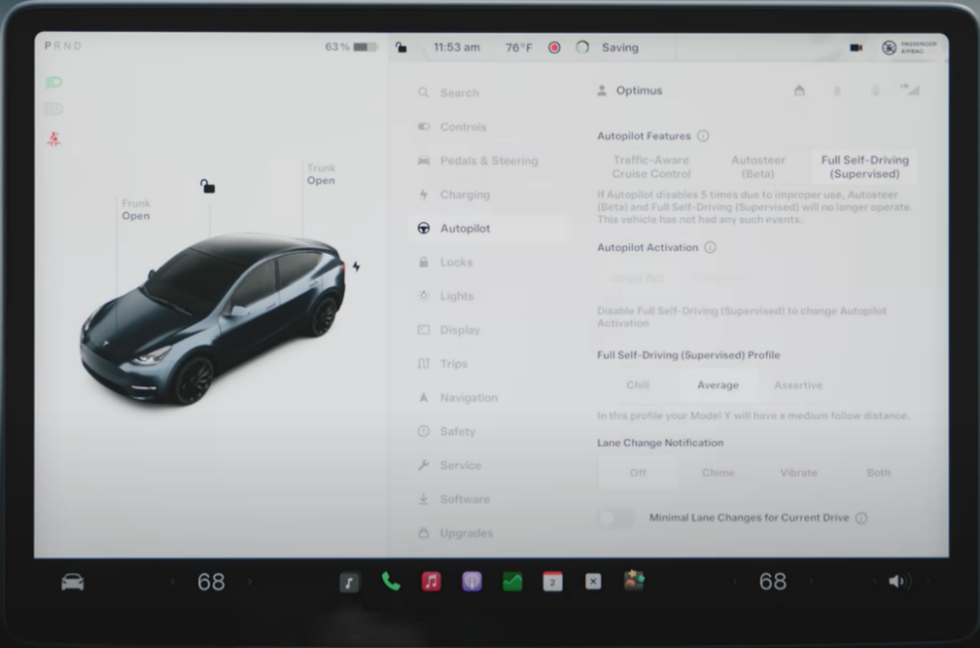

Figura 1.3 – Interfața sistemului Full-Self Driving, Tesla

Pe lângă scopul acestora de bază de a conduce practic autonom la destinație, aceste sisteme utilizează camerele din interior și senzorii de pe volan pentru a detecta dacă șoferul este atent la drum. Este important de menționat că aceste sisteme impun ca șoferul să fie întotdeauna atent și implicat activ în operarea vehiculului.[11]

În manualele de utilizare Tesla, este stipulată clar cerința ca șoferul să rămână activ implicat în conducerea vehiculului. Astfel, mâinile trebuie să fie plasate pe volan în permanență. Dacă senzorii detectează o lipsă de forță aplicată pe volan, ecranul tactil va începe să clipească, fiind însoțit de semnale sonore repetate pentru a atrage atenția șoferului. De asemenea, camerele montate în habitaclu monitorizează dacă șoferul utilizează dispozitive portabile în timpul activării sistemului *Full-Self Driving*, în continuare FSD. În cazul în care este detectat un dispozitiv, va apărea un mesaj pe ecranul mașinii, reamintind șoferului să-și țină mâinile pe volan (figura 1.4).[12]

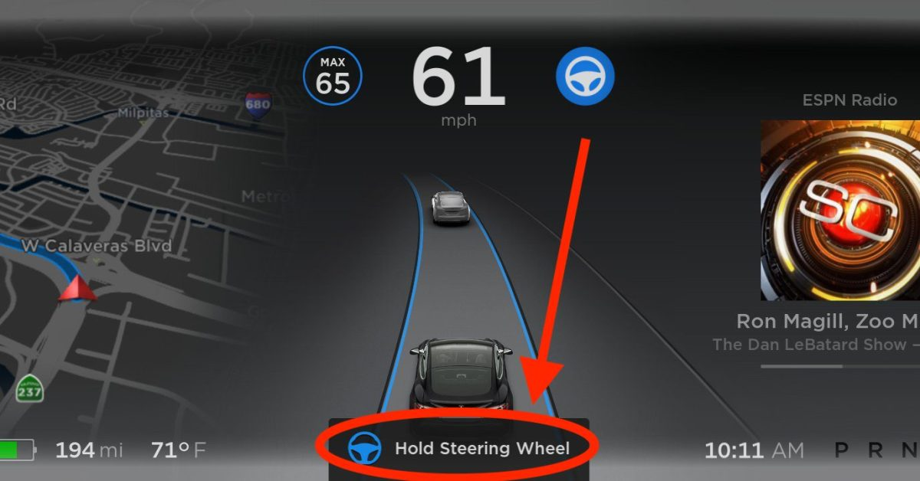

Figura 1.4 – Mesajul de avertisment [13]

Într-un mod similar, camera din cabină monitorizează în continuu și atenția șoferului. Dacă sistemul detectează priviri repetate într-o altă direcție decât cea a drumului sau printr-un alt mod împiedici camera să monitorizeze privirea, pe ecran va apărea un mesaj care va atenționa să îți reîntorci atenția la drum. Este important faptul, că această funcționalitate de monitorizare și alertare nu poate fi dezactivată. Mai interesantă însă, apare idea producătorului de a sancționa pentru nerespectarea condițiilor de utilizare. Așa dar, în cazul ignorării repetate a indicațiilor de pe monitor FSD se va dezactiva pentru întreaga călătorie, iar un mesaj de avertizare îți va cere să preiei controlul manual asupra vehiculului, în caz contrar:

va fi declanșată o alarmă sonoră;

se vor activa luminile de avarie;

iar mașina va încetini până la oprirea definitivă.

O consecință mai dură apare atunci când sunt depistate 5 încălcări consecutive a regulamentului de utilizare, sistemul FSD, iar pe lângă el – *Autopilot-ul* și *Autoparking-ul* vor fi suspendate pe un termen de 7 zile. Astfel, Tesla subliniază în mod constant că FSD este un sistem care necesită supraveghere umană completă, iar siguranța rămâne întotdeauna responsabilitatea șoferului. [12]

Producătorul german de automobile BMW (Bayerische Motoren Werke AG) a introdus un sistem avansat de monitorizare a stării șoferului pe modelele sale premium, cum ar fi BMW Seria 5, Seria 7, și iX (un SUV electric). Acest sistem include o cameră amplasată în spatele volanului (figura 1.5), în clusterul de instrumente, care urmărește fața șoferului pentru a verifica dacă acesta este atent la drum [14]. Funcția principală a acestei camere este de a asigura că șoferul își menține concentrarea asupra situației de trafic, mai ales atunci când activează funcțiile sistemului *Extended Traffic Jam Assistant* și *Active Cruise Control*.

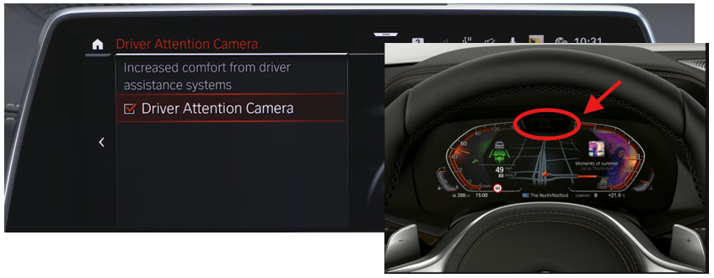

Figura 1.5 – Opțiunea de monitorizare șofer, BMW

În cadrul sistemului de *Active Cruise Control*, dacă opțiunea de monitorizare este activată, identificarea atenției șoferului permite mașinii să acționeze complet autonom în anumite condiții, cum ar fi pornirea după o staționare. Acest lucru înseamnă că vehiculul poate adapta viteza sa în funcție de traficul din jur și poate menține o distanță sigură față de alte vehicule fără intervenția constantă a șoferului. Pe de altă parte, dacă opțiunea de monitorizare este deconectată, sistemul va necesita ca șoferul să intervină manual, mai ales după oprirea în trafic – în acest caz, pentru a relua funcția, șoferul trebuie să accelereze[15]. De asemenea, sistemul *Extended Traffic Jam Assistant* permite vehiculului să gestioneze singur anumite sarcini de conducere în condiții de trafic aglomerat, fără a necesita ca șoferul să își țină mâinile pe volan. Totuși, pentru a preveni eventuale distrageri, sistemul necesită ca șoferul să rămână vigilent. Astfel, camera monitorizează dacă ochii acestuia sunt deschiși și dacă acesta este atent la drum. Această măsură de siguranță garantează că șoferul nu se bazează complet pe funcțiile autonome ale vehiculului.[14]

O altă companie germană, de astă dată Mercedes-Benz, vine cu șablonul său de sisteme ADAS. Modelele de lux, cum ar fi S-Class, sau EQS (SUV electric), ridică standartele la un nou nivel în ceea ce numim pilotare autonomă. Mercedes-Benz a devenit primul producător auto din SUA care a obținut certificarea de nivel 3 de la SAE, pe scara de la 0 la 5, în ceea ce privește tehnologia de conducere autonom.[16]

Cu sloganul *"Keep your eyes on the prize, we'll keep ours on the road"*, Mercedes-Benz subliniază angajamentul său de a oferi tehnologie de ultimă generație care le permite șoferilor să se concentreze pe obiectivele lor, în timp ce vehiculul preia sarcina de a monitoriza și menține siguranța pe drum. Sistemul *Drive Pilot* permite chiar activități precum jocuri, vizionarea de filme sau utilizarea altor funcționalități de divertisment, în timp ce vehiculul se ocupă de sarcinile esențiale de conducere, totuși cum dicteză nivelul de control 3, șoferul trebuie să fie pregătit să preia controlul când este necesar.[16]

Un aspect cheie al sistemului promovat de Mercedes-Benz, este *Attention Assist*. Sistemul monitorizează comportamentul șoferului pentru a detecta semne de oboseală. Algoritmul complex și senzorul care analizează comportamentul de conducere încă din primele minute ale călătoriei, permit monitorizarea a peste 70 de parametri pentru a identifica abateri de la comportamentul normal al șoferului, cum ar fi corecțiile de direcție care sugerează oboseală. Chiar mai mult, sistemul ia în considerente și factorii externi cum ar fi condițiile drumului, vântul lateral sau modul în care șoferul interacționează cu comenzile vehiculului. În cazul detectării unor semne de oboseală, se va afișa pe tabloul de bord simbolul unei cești de cafea și va recomanda șoferului să facă o pauză ca în figura 1.6.

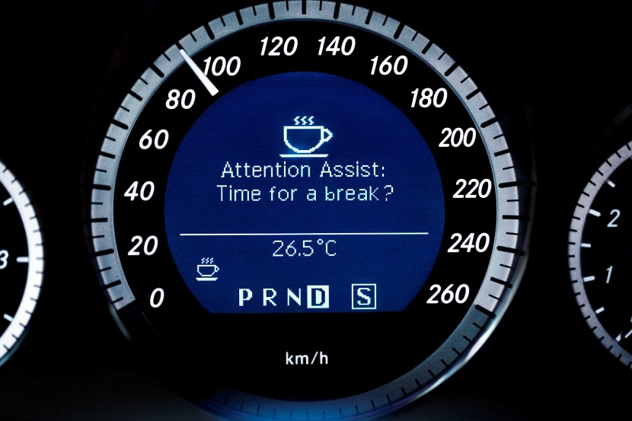

Figura 1.6 – Attention Assist, Mercedes-Benz

Această tehnologie este disponibilă pe majoritatea modelelor noi de la Mercedes-Benz, inclusiv C-Class, E-Class, S-Class, GLA, GLE și Mercedes-AMG® GT. [17]

1.2 Compararea sistemului

Analizând sistemele de monitorizare a șoferului implementate de Tesla, BMW și Mercedes-Benz, se constată că, deși acestea au funcționalități similare în detectarea atenției și stării șoferului, diferă semnificativ în ceea ce privește abordarea și complexitatea tehnologică. Aceste sisteme sunt integrate în platforme avansate de asistență la condus, ADAS, ca un garant al siguranței în utilizarea tehnologiilor autonome. Ele contribuie nu doar la prevenirea accidentelor cauzate de oboseală sau neatenție, ci și la sporirea confortului șoferului, reducând efortul necesar pentru monitorizarea constantă a traficului și menținerea atenției pe distanțe lungi.

Tesla utilizează un sistem care combină camere interioare și senzori pentru a monitoriza atenția șoferului. Aceasta impune ca șoferul să-și mențină mâinile pe volan în permanență, iar în cazul în care nu se respectă această regulă, sistemul declanșează avertismente sonore și vizuale, cu consecința dezactivării temporare a funcțiilor autonome. În contrast, sistemul BMW se concentrează pe monitorizarea feței șoferului printr-o cameră plasată în spatele volanului. Acesta are rolul de a verifica dacă șoferul rămâne atent, în special atunci când utilizează funcțiile de asistență la condus, precum *Adaptive Cruise Control* sau *Extended Traffic Jam Assistant*. BMW adoptă o abordare mai puțin intruzivă, permițând șoferului să se concentreze mai mult pe condus, având în același timp o supraveghere activă a stării sale. Această strategie poate oferi o experiență de condus mai relaxantă, reducând presiunea asupra șoferului de a respecta constant cerințele sistemului.

Pe de altă parte, Mercedes-Benz, integrează un întreg sistem *Attention Assist*, destinat explicit analizei comportamentului șoferului. Acesta dacă e să ne abstractizăm de la complexitatea algoritmului său:

* captează datele despre starea șoferului;
* le analizează;
* și avertizează utilizatorul despre scădere prudenței la conducere, recomandând utilizatorului să facă o pauză.

Problema principală care justifică dezvoltarea unui nou sistem de monitorizare nu este neapărat legată de performanța sistemelor existente, ci mai degrabă de disponibilitatea lor limitată. Așa cum se poate observa în figura 1.7, care prezintă rezultatele sondajului privind problemele soluțiilor existente, din același chestionar, una dintre principalele dificultăți identificate de utilizatori este accesibilitatea redusă a acestor tehnologii. Aceste sisteme DMS, sunt integrate preponderent în vehiculele din clase superioare și fac parte din configurația specifică a fiecărui model. Conform rezultatelor sondajului, această integrare restricționează utilizarea acestor soluții pentru șoferii care conduc vehicule mai vechi sau de o clasă inferioară. Mai mult, în cazul în care se dorește adăugarea ulterioară a unor astfel de sisteme, costurile asociate sunt foarte ridicate, ceea ce reprezintă o barieră suplimentară în adoptarea acestor tehnologii.

Forms response chart. Question title: Care credeți că sunt principalele obstacole în adoptarea sistemelor de monitorizare a stării șoferului? (Selectați toate opțiunile care se aplică)  
. Number of responses: 127 responses.

Figura 1.7 - Rezultatele sondajului privind limitările sistemelor DMS existente

Sistemul propus adresează această problemă printr-o soluție inovatoare și accesibilă, care nu depinde de specificațiile tehnice ale vehiculului. Acesta este conceput să aparțină utilizatorului – un șofer care poate conduce orice tip de vehicul, de la automobile și microbuze până la vehicule futuriste, cum ar fi mașinile zburătoare. Prin portabilitatea sa, sistemul devine o alternativă eficientă la tehnologiile integrate.

Conceptul de „*accesibilitate*” este esențial, având în vedere că majoritatea utilizatorilor dispun deja de un smartphone. Sistemul necesită doar o cameră suplimentară care se conectează la telefon prin metode precum USB sau Bluetooth. Această cameră monitorizează în timp real starea șoferului, iar smartphone-ul prelucrează datele și emite alertele corespunzătoare. Deși achiziționarea camerei presupune o investiție, soluția rămâne una economică, valorificând tehnologia deja existentă pentru a îmbunătăți siguranța la volan.

Totuși, sistemul propus are o limitare importantă, conform standardului SAE J3016, nivelul său de automatizare este clasificat la 0. Aceasta deoarece nu se integrează cu componentele vehiculului pentru a automatiza funcții precum controlul direcției, frânării sau accelerației. Scopul principal al sistemului este monitorizarea și alertarea șoferului, fără a influența în mod direct funcționarea vehiculului. Această abordare asigură portabilitatea și utilizarea sa pe scară largă, indiferent de specificațiile vehiculului condus, concentrându-se pe prevenirea accidentelor cauzate de oboseală sau lipsa de atenție.

1.3 Planul proiectului / Specificații tehnice

Pentru dezvoltarea aplicației va fi utlizat Flutter, un framework open-source dezvoltat de Google pentru crearea de aplicații cross-platform, utilizabile pe diverse sisteme de operare, cum ar fi Android, iOS, Windows, macOS, Linux, dar și pe web și dispozitive integrate. [18]

Fluxul principal al sistemului presupune conectarea camerei externe sau utilizarea camerei telefonului, după care aplicația începe monitorizarea în timp real. Datele video sunt procesate pentru identificarea indicatorilor de oboseală, iar rezultatele sunt folosite pentru a genera alerte și rapoarte. În figura 1.8, este reprezentat fluxul principal al sistemului.

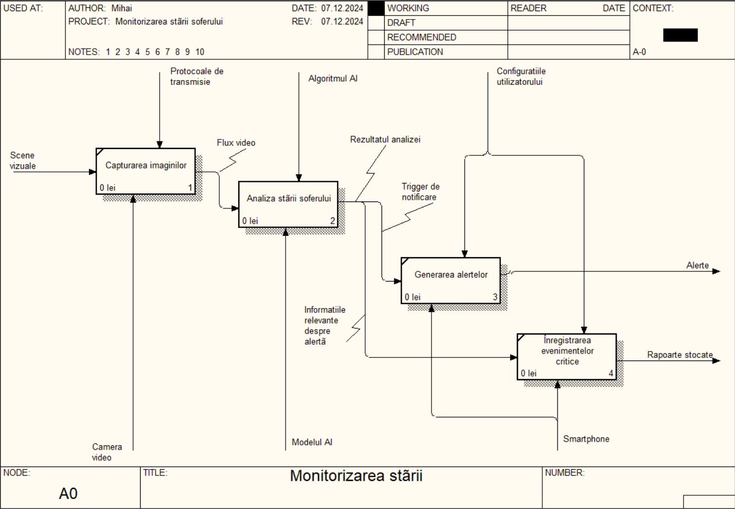

Figura 1.8 – Procesul de monitorizare

Respectiv, pentru a avea o idee generică despre procesul de lucru a sistemului este prezentată următorul flux:

1. Utilizatorul deschide aplicația și inițiază conexiunea la camera disponibilă în habitaclul mașinii, dacă nu există una va fi utilizată camera smartphone-ului;
2. După conectare utilizatorul pornește rularea sistemului, și aplicația începe să preia fluxul video și să monitorizeze trăsăturile faciale ale șoferului în timp real;
3. Camera captează caracteristicile faciale ale șoferului, iar aplicația le compară cu datele din modelul preantrenat prin machine learning;
4. În cazul în care algoritmul detectează trăsături ce sugerează stări de oboseală sau atenție scăzută, aplicația generează alerte pentru a notifica șoferul, fie vizuale (pe ecranul smartphone-ului), fie sonore (prin difuzorul telefonului), în funcție de severitatea semnalului de oboseală identificat și de setările definite de utilizator;
5. Datele despre sesiunea de monitorizare sunt stocate temporar în baza de date locală a aplicației, iar la sfârșitul sesiunii de condus, aplicația salvează un raport sumar al alertelor și al stării șoferului, care poate fi accesat ulterior de utilizator pentru analiză.

Front-end-ul aplicației, dezvoltat cu Flutter, asigură o interfață prietenoasă, simplă și intuitivă, adaptată atât dispozitivelor Android, cât și iOS. Designul minimalistic și responsiv oferă utilizatorilor o experiență clară și accesibilă, eliminând distragerile și concentrând atenția pe funcțiile esențiale.

Pentru partea de back-end, Flutter va comunica cu modelul de machine learning (ML) implementat în TensorFlow[19], platformă open-source pentru dezvoltarea și antrenarea de modele (ML) și deep learning (DL), prelucrând datele capturate de la cameră pentru a detecta semne de oboseală. Această componentă va include logica pentru procesarea imaginilor și pentru generarea rapoartelor și alertelor pe baza datelor colectate. Rularea algoritmilor de ML va fi realizată local, folosind tflite_flutter pentru integrarea modelului de detectare a oboselii în aplicație.

Stocarea rapoartelor va fi realizată utilizând SQLite[20], o bază de date relațională care stochează toate informațiile într-un singur fișier. Datorită eficienței sale în gestionarea datelor locale, a consumului redus de resurse și a compatibilității extinse cu platformele mobile, SQLite este soluția optimă pentru păstrarea informațiilor despre sesiuni și starea șoferului, precum istoricul monitorizării, setările configurate de utilizator și datele necesare generării rapoartelor. Baza de date este exclusiv locală și nu necesită conexiune la internet, permițând aplicației să funcționeze în totalitate offline. Datele vor fi actualizate periodic, conform configurațiilor definite în secțiunea de setări.

1.3.1 Cerințe funcționale

În urma procesului de analiză și elicitare a cerințelor, s-au identificat funcționalitățile necesare pentru asigurarea performanței și eficienței acestui sistem de monitorizare, după cum urmează:

monitorizarea în timp real;

alertarea situațiilor de risc;

contorizarea timpului (opțional);

crearea de rapoarte privind sesiunea de condus.

Monitorizarea în timp real a comportamentului uman, în special în scopuri de siguranță rutieră sau supraveghere a vigilenței, permit identificarea automată a semnelor de oboseală sau distragere a atenției, precum clipitul frecvent, căscatul sau închiderea prelungită a ochilor. Algoritmii de recunoaștere facială utilizează rețele neuronale convoluționale pentru a detecta și analiza trăsăturile faciale. Modelele preantrenate, cum ar fi OpenCV sau Dlib, oferă funcționalități avansate pentru detecția și urmărirea feței în timp real. Aceste instrumente pot fi integrate în sisteme de monitorizare pentru a evalua comportamentul conducătorilor auto. Prin procesarea imaginilor capturate, algoritmii pot identifica comportamente indicative ale scăderii vigilenței ca: clipit frecvent, căscat, închidere prelungită a ochilor.

Funcționalitatea de alertare reprezintă un alt mecanis esențial al sistemului de monitorizare a oboselii șoferului, având rolul de a avertiza și de a preveni accidentele rutiere cauzate de starea de oboseală. Aceasta include următoarele componente:

sistemul va emite avertismente sonore atunci când detectează stări de oboseală pentru a readuce șoferul la starea de alertă;

în paralel cu alertele sonore, aplicația va genera notificări vizuale prin intermediul ecranului smartphone-ului, oferind recomandări precum „Ia o pauză” sau „Verifică-ți starea de oboseală.”;

deasemenea, sistemul poate adapta nivelul de alertă în funcție de gravitatea semnelor detectate, de exemplu, emițând avertismente mai intense dacă semnalele de oboseală devin persistente.

Funcționalitatea de contorizare a timpului reprezintă o componentă opțională a sistemului de monitorizare a oboselii șoferului, având rolul de a înregistra durata sesiunilor de conducere și de a emite notificări preventive pentru a încuraja pauze la intervale de timp prestabilite. Această funcționalitate poate fi utilă mai ales în cazul șoferilor profesioniști, deoarece conform normelor Uniunii Europene, șoferii nu trebuie să depășească 9 ore de conducere zilnică, cu posibilitatea de a prelungi până la 10 ore de două ori pe săptămână. De asemenea, după 4,5 ore de conducere neîntreruptă, șoferii trebuie să facă o pauză de cel puțin 45 de minute.[21]

Crearea rapoartelor privind sesiunea de condus reprezintă încă o componentă definitorie a sistemului, permițând utilizatorului să analizeze detaliile fiecărei sesiuni de condus. La finalul fiecărei sesiuni, utilizatorul poate accesa un raport detaliat care include următoarele informații:

timpul total de condus;

rata și tipul alertelor emise;

istoricul sesiunilor de condus.

Utilizatorul va putea accesa un istoric al sesiunilor anterioare, permițând o analiză comparativă a performanței și identificarea tendințelor în comportamentul de condus. Această funcționalitate este utilă pentru monitorizarea progresului și pentru implementarea măsurilor corective, dacă este necesar, oferind astfel un instrument valoros pentru autoevaluare și îmbunătățirea continuă a comportamentului de condus.

1.3.2 Cerințe nefuncționale

În cazul sistemului de monitorizare a stării șoferului, cerințele nefuncționale sunt esențiale pentru a garanta că monitorizarea și alertarea funcționează fără întreruperi, în condiții variate și că sistemul oferă o experiență sigură și plăcută pentru utilizatori. Pintre aceste cerințe se enumeră:

performanța;

acuratețe;

fiabilitatea;

securitatea;

compatibilitatea.

În corelație cu aceste cerințe, se urmărește obținerea unui sistem care să aibă o acuratețe ridicată a algoritmului de detectare de peste 90%, din punct de vedere al performanței, să răspundă rapid la semnele de oboseală, în limita unei secunde, emițând avertizări în timp real și optimizând utilizarea resurselor pentru a minimiza impactul asupra bateriei dispozitivului. Totodată, fiabilitatea este garantată printr-o funcționare continuă, asigurând o disponibilitate de cel puțin 90%. Din perspectiva securității, sistemul oferă un grad ridicat de protecție a datelor datorită stocării locale și lipsei conexiunilor la rețea, deci datele vor fi procesate într-o buclă închisă. În ceea ce privește compatibilitatea, acesta va funcționa pe platforme multiple, precum Android și iOS, și va permite conectarea ușoară la camere externe prin USB sau Bluetooth.

Cu toate acestea, este important de menționat că sistemul poate avea limitări în condiții de vizibilitate redusă, cum ar fi lumina slabă sau iluminarea neuniformă. În astfel de scenarii, parametrii faciali pot fi greu de identificat, ceea ce poate duce la o detectare inexactă sau la o comportare necorespunzătoare a sistemului. Pentru a asigura o funcționare optimă, se recomandă utilizarea unei camere externe de înaltă calitate, capabilă să capteze detalii precise ale expresiilor faciale chiar și în condiții de iluminare variabilă. Acest aspect este unul major pentru a permite o detecție eficientă a semnelor de oboseală și pentru a minimiza riscul de erori.

De asemenea, se presupune că utilizatorii vor folosi smartphone-uri moderne, compatibile cu aplicația și suficient de performante pentru a gestiona procesarea necesară detectării oboselii în timp real, fără întreruperi sau latențe. Un alt aspect foarte radical este acceptarea alertelor de siguranță – se consideră că utilizatorii vor percepe notificările sonore și vizuale ca fiind necesare pentru siguranța lor și nu le vor dezactiva, întrucât acestea sunt fundamentale pentru funcționarea corectă a sistemului. Prin urmare, sistemul este conceput să ofere o soluție de încredere și eficientă, cu condiția ca utilizatorii să îndeplinească cerințele tehnice și să folosească echipamente adecvate.

1.3.3 Interfața utilizatorului

În contextul siguranței rutiere, interfața și experiența utilizatorului prezintă elemente de o importanță majoră, mai ales în situații de utilizare complexe cum este condusul. Așa cum șoferul trebuie să rămână prudent pe întreg parcursul drumului, componentele care distrag atenția de la drum, apriori trebuiesc eliminate. Așa dar se rămâne pe idea de interfață simplă, intuitivă și neintruzivă.

Principiile esențiale care trebuie de urmat în dezvoltarea interfeței, vor fi:

elementele grafice și textule ar trebui să fie reduse la minimum, afișând doar informațiile esențiale pentru siguranță, într-un format clar și concis;

deoarece alertele sonore captează atenția fără a necesita ca șoferul să privească ecranul, notificările audio bine calibrate devin metoda principală de comunicare a stărilor de alertă;

navigarea în aplicație redusă la minim, astfel încât șoferul să nu fie nevoit să interacționeze cu ecranul pe parcursul drumului - odată activată aplicația funcționează autonom;

când șoferul trebuie să consulte aplicația, informația trebuie să fie organizată astfel încât să poată fi înțeleasă rapid, cu simboluri mari, contrastante și culori intuitive pentru diferite niveluri de alertă.

Un aspect general ține de structura paginilor pentru acestă aplicație. Pagina principală va avea un design minimalist, cu un fundal închis și butoane colorate pentru a asigura o vizibilitate clară a funcțiilor, fără a distrage atenția șoferului. Butoanele, mari și bine delimitate, vor fi plasate central pe ecran, pentru a permite o navigare rapidă și un acces ușor la opțiunile de conectare a camerei, pornirea monitorizării, raportarea condusului și setările aplicației.

Butonul *Conectare cameră* permite conectarea aplicației la camera externă. Funcția trebuie să fie vizibilă și ușor de accesat pentru a ghida utilizatorul să configureze rapid sistemul. La apăsare aplicația va iniția căutarea dispozitivelor compatibile (Bluetooth, USB) și va afișa o listă a camerelor disponibile. Utilizatorul va putea selecta camera dorită și confirma conexiunea. La conectare reușită, butonul va afișa un indicator de stare („Camera conectată”) sau o iconiță pentru a confirma conexiunea stabilă.

Destinat pornirii procesului de monitorizare a stării șoferului, *Pornire/Start monitorizare* este butonul cel mai important și ar trebui să fie plasat în poziția centrală, evidențiat mai puternic pentru acces rapid. Odată apăsat, aplicația va începe monitorizarea în timp real, iar șoferul va primi feedback vizual prin schimbarea culorii sau a textului butonului (de ex., „Monitorizare activă”).

Utilizarea celui de-al 3-lea buton *Raportare condus*,oferă acces la istoricul alertelor și rapoarte privind sesiunile de condus. Acesta este destinat analizelor post-conducere, deci nu este esențial în timpul condusului activ. Apăsarea acestui buton va deschide o pagină de raportare unde șoferul poate vizualiza istoricul alertelor și statisticile cumulate, cum ar fi durata condusului fără pauză sau numărul de alerte primite.

Utilizatorul poate ajusta opțiunile de monitorizare și alertare prin selectarea butonului *Setări*. Din această secțiune, șoferul poate personaliza nivelul de sensibilitate al detectării oboselii, intensitatea alertelor sonore, precum și intervalele de timp pentru alertele de pauză.

1.3.4 Planul de testare

Pentru a verifica conformitatea sistemului cu cerințele acestuia, se va implementa un proces riguros de testare, structurat pe următoarele etape: testarea unităților, testarea integrării, testarea funcțională și testul de acceptare.

În prima etapă, *testarea unităților*, se va verifica funcționarea fiecărui modul individual al sistemului, ca:

componenta de preporcesare a imaginilor;

componenta de analiza a stării (acel model / algoritm antrenat să identifice starea șoferului);

componenta de contorizare;

componenta de alertare;

sau chiar acea componentă pentru raportare.

În acest fel, fiecare funcționalitate va fi evaluată separat pentru a asigura performanța optimă a întregului sistem. De exemplu, algoritmul responsabil de detectarea oboselii va fi evaluat separat pentru a se asigura că recunoaște corect semnele de oboseală, cum ar fi clipitul prelungit sau închiderea ochilor.

A doua etapă este *testarea integrării*, care se concentrează pe asigurarea comunicării corecte între componentele sistemului. În această fază, modulele individuale sunt combinate pentru a forma subsisteme funcționale, iar interacțiunea lor este verificată. Aici se va evalua dacă algoritmul de detectare a oboselii poate primi datele preprocesate și, respectiv, transmite corect alertele către aplicația mobilă și dacă aceasta le procesează corespunzător.

În continuare, se realizează *testarea funcțională*, care presupune evaluarea comportamentului sistemului în condiții similare celor reale. În aceste considerente, se va simula cazul static în care sistemul trebuie să identifice starea de epuizare a utilizatorului și să pornească o avertizare fie sonoră și/sau vizuală, după caz. Dacă testul este trecut cu brio, urmează următoarea etapă, în condiții de conducere a autovehicolului.

*Testul de acceptare* este ultima etapă din procesul de testare a sistemului și are rolul de a verifica dacă produsul final corespunde cerințelor și așteptărilor utilizatorilor. Acesta se concentrează pe validarea sistemului din perspectiva utilizatorului final, asigurându-se că toate funcționalitățile cerute sunt implementate corect și că sistemul îndeplinește standardele de performanță și fiabilitate stabilite. În acestă ultimă instanță se vor realiza următoarele procese:

validarea cerințelor funcționale și non-funcționale;

simularea scenariilor de utilizare reală;

evaluarea experienței utilizatorului;

verificarea condițiilor de siguranță și securitate;

confiramrea că toate funcționalitățile sunt implimentate comform specificațiilor.

# 2 Proiectarea sistemului informatic

Se va face o mică introducere despre proiectarea unui sistem.

Se va descrie:

ce metodă de proiectare s-a ales;

ce limbaj de proiectare s-a ales (UML);

ce instrument (mediul de dezvoltare) s-a utilizat pentru modelare.

2.1 Descrierea comportamentală a sistemului

Se va face o introducere ce prezintă descrierea comportamentală și pe scurt ce include:

imaginea generală asupra sistemului (Use Case Diagram);

modelarea vizuală a fluxurilor (Activity Diagram);

stările de tranzacție a sistemului (Statechart Diagram);

descrierea scenariilor de utilizare a aplicaţiei (Sequence Diagram);

 fluxurile de mesaje şi legăturile dintre componentele sistemului (Collaboration Diagram).

**P.S: numărul de diagrame depinde de sistemul proiectat, dacă sistemul permite atunci vă conduceți de recomnadări.**

2.1.1 Imaginea generală asupra sistemului

Îmaginea generală asupra sistemului în limbajul de proiectare UML este descrisă de diagramele Use Case….

2.1.2 Modelarea vizuală a fluxurilor

2.1.3 Stările de tranzacție a sistemului

2.1.4 Descrierea scenariilor de utilizare a aplicaţiei

2.1.5 Fluxurile de mesaje şi legăturile dintre componentele sistemului

2.2 Descrierea structurală a sistemului

Se va face o introducere ce prezintă descrierea structurală și pe scurt ce include:

descrierea structurii statice a sistemului;

relațiile de dependență între componentele;

modelarea echipamentelor mediului de implementare.

**P.S: numărul de diagrame depinde de sistemul proiectat, dacă sistemul permite atunci vă conduceți de recomandări.**

2.2.1 Descrierea structurii statice a sistemului

(Class Diagram)

2.2.2 Relatiile de dependență între componentele sistemului

(Component Diagram)

2.2.3 Modelarea echipamentelor mediului de implementare

(Deployment Diagram)

# CONCLUZII

Aici scrieți concluzii pentru tot raportul ( pentru fiecare capitol din raport)

# BIBLIOGRAFIE

[1] S. Miyata *și colab.*, „Insufficient sleep impairs driving performance and cognitive function”, *Neurosci. Lett.*, vol. 469, nr. 2, pp. 229–233, ian. 2010, doi: 10.1016/j.neulet.2009.12.001.

[2] C. Dewi, R. Chen, X. Jiang, și H. Yu, „Adjusting eye aspect ratio for strong eye blink detection based on facial landmarks [PeerJ]”. Data accesării: 4 octombrie 2024. [Online]. Disponibil la: https://peerj.com/articles/cs-943/

[3] „Accidente rutiere, 2000-2017”, Biroul Național de Statistică al Republicii Moldova. [Online]. Disponibil la: https://statbank.statistica.md/PxWeb/pxweb/ro/30%20Statistica%20sociala/30%20Statistica%20sociala__12%20JUS__JUS050__Serii%20intrerupte/JUS050100.px/

[4] „Accidente rutiere, 2014-2023”, Biroul Național de Statistică al Republicii Moldova. [Online]. Disponibil la: https://statbank.statistica.md/PxWeb/pxweb/ro/30%20Statistica%20sociala/30%20Statistica%20sociala__12%20JUS__JUS050/JUS050100rcl.px

[5] „Road traffic injuries”. Data accesării: 4 octombrie 2024. [Online]. Disponibil la: https://www.who.int/news-room/fact-sheets/detail/road-traffic-injuries

[6] M. T. de Mello *și colab.*, „Sleep Disorders as a Cause of Motor Vehicle Collisions”, *Int. J. Prev. Med.*, vol. 4, nr. 3, pp. 246–257, mar. 2013.

[7] S. Saleem, „Risk assessment of road traffic accidents related to sleepiness during driving: a systematic review”, *East. Mediterr. Health J.*, vol. 28, nr. 9, pp. 695–700, sep. 2022, doi: 10.26719/emhj.22.055.

[8] „Real-Time Driver Fatigue Detection Method Based on Comprehensive Facial Features | SpringerLink”. Data accesării: 7 octombrie 2024. [Online]. Disponibil la: https://link.springer.com/chapter/10.1007/978-981-97-0801-7_28

[9] „SAE Levels of Driving AutomationTM Refined for Clarity and International Audience”, SAE International. Data accesării: 2 octombrie 2024. [Online]. Disponibil la: https://www.sae.org/blog/sae-j3016-update

[10] „Ce este Driver Monitoring System (DMS) – sistemul de monitorizare a şoferului”, A șaptea dimensiune. Data accesării: 26 septembrie 2024. [Online]. Disponibil la: https://asapteadimensiune.ro/ce-este-driver-monitoring-system-dms-sistemul-de-monitorizare-a-soferului.html

[11] Tesla Tutorials, *Full Self-Driving (Supervised)*, (6 aprilie 2024). Data accesării: 1 octombrie 2024. [Online Înregistrare video]. Disponibil la: https://www.youtube.com/watch?v=tJc-ZtO5b_E

[12] „Full Self-Driving (Supervised)”, Tesla | Model Y Owner’s Manual. Data accesării: 1 octombrie 2024. [Online]. Disponibil la: https://www.tesla.com/ownersmanual/modely/en_us/GUID-2CB60804-9CEA-4F4B-8B04-09B991368DC5.html#GUID-ACF8C15D-CA9D-4A5D-B3F5-358266FD65AD

[13] F. Lambert, „Tesla is updating Autopilot’s «Hold Steering Wheel» alert after complaints, says Elon Musk”, Electrek. Data accesării: 1 octombrie 2024. [Online]. Disponibil la: https://electrek.co/2018/06/13/tesla-autopilot-hold-steering-wheel-alerts-complaints/

[14] Gabriel Nica, „New BMW Cockpit Includes Driver Camera for Semi-Autonomous Driving”, BMWBLOG. Data accesării: 1 octombrie 2024. [Online]. Disponibil la: https://www.bmwblog.com/2018/09/28/new-bmw-cockpit-includes-driver-camera-for-semi-autonomous-driving/

[15] „Active Cruise Control with Driver Attention Camera | BMW Minnetonka”. Data accesării: 1 octombrie 2024. [Online]. Disponibil la: https://www.bmwofminnetonka.com/bmw-active-cruise-control-with-driver-attention-camera/

[16] „DRIVE PILOT Automated Driving | Mercedes-Benz USA”, Mercedes-Benz USA. Data accesării: 2 octombrie 2024. [Online]. Disponibil la: https://www.mbusa.com/en/owners/manuals/drive-pilot

[17] „What is ATTENTION ASSIST®? | Mercedes-Benz Safety Features | Fletcher Jones Motorcars”, Fletcher Jones Motorcars. Data accesării: 2 octombrie 2024. [Online]. Disponibil la: https://www.fjmercedes.com/mercedes-benz-attention-assist/

[18] „Flutter - Build apps for any screen”. Data accesării: 13 decembrie 2024. [Online]. Disponibil la: https://flutter.dev/?_gl=1*1livwno*_up*MQ..*_gs*MQ..&gclid=Cj0KCQiA0--6BhCBARIsADYqyL_2FN4oSkLeEYhG53kH8HWvxG_loeHWxlXvpwfHckng5y8Eh_308O4aAtbKEALw_wcB&gclsrc=aw.ds

[19] „TensorFlow”. Data accesării: 6 februarie 2025. [Online]. Disponibil la: https://www.tensorflow.org/

[20] „SQLite Home Page”. Data accesării: 6 februarie 2025. [Online]. Disponibil la: https://www.sqlite.org/

[21] „Durata de conducere și perioadele de repaus în sectorul transporturilor rutiere | EUR-Lex”. Data accesării: 25 decembrie 2024. [Online]. Disponibil la: https://eur-lex.europa.eu/legal-content/RO/TXT/?uri=LEGISSUM:c00018

# ANEXA A

**Nivelurile SAE**

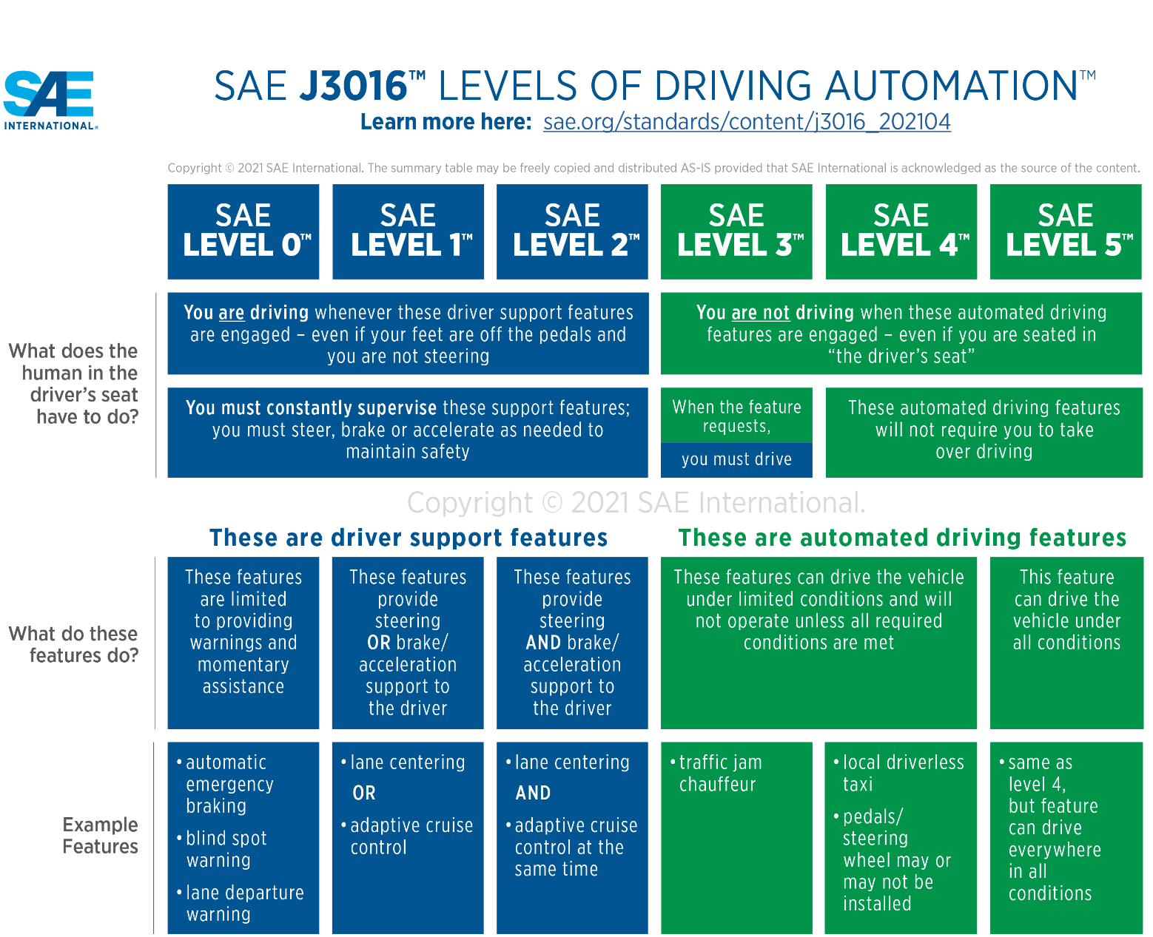

Figura A.1 – Nivelurile SAE

În anexă se scrie cod, tabele, imagini, informație care nu este inclusă în context, dar la care se va face referință.

Dacă în anexe vor fi figuri ele se vor nota: **Figura A.1- Denumire figură.**

Dacă în anexe vor fi tabele ele se vor nota: **Tabelul A.1- Denumire tabel**